**《硬件综合课程设计》报告**

一、社会调研与资料查阅（课程目标1）

调研对象：在日常交通出行中经常出现的红绿灯以及在主道，辅道上不同的红绿灯

工作过程与方法：采用询问、观察、查阅资料等方法了解交通灯的具体功能，并采用传统电路的设计方法对逻辑电路进行设计，最后利用“logisim”工具软件的虚拟仿真来验证交通灯控制系统的设计是否达到要求。

二、需求分析（课程目标1）

1. 系统应完成的功能：

(1) 实现主、次干道红、黄、绿灯点亮的控制功能，确保交通信号灯按照规定的顺序切换。

(2) 显示主、次干道红、黄、绿灯的倒计时数码，提供可视化的倒计时信息。

(3) 设定主、次干道不同的红绿灯时间长度，以满足交叉路口的交通流量需求。

(4) 实现正确的状态转移，确保两条道路的信号灯同步切换，避免交叉干道冲突。

(5) 提供设置主次干道红绿灯时间长度的功能，以适应不同路口的交通情况。

(6) 能够处理紧急状态，即在该状态下主次干道均为红灯，且在紧急状态结束后能够回到原状态。

2. 输入输出方案：

（1）采用logisim软件提供的“时钟频率”为2HZ的信号源作为输入，通过十进制计数器模块输出时间，并使用十六进制显示器将输出显示时间。

（2）计数器模块，使用四个d触发器，分别使用d触发器的置位与清空实现数据1,0的输入，输入时使用一个三态门，输入数据必须通过置位信号，否则会输入会一直为x。

（3）计数器状态转换模块：当输入的数据在1-9范围内，开始倒计时，当输入为1111-1010时，通过状态转换来进行数据改变，下一个时钟信号来临直接将d触发器的数据设置为0。

（4）计数器输出函数模块：进行进位倒计时应为0时进位，正计时应为9进位。

（5）双位计数器模块：使用两个计数器来实现双位计数器，将低位计数器的进位当做高位计数器的时钟信号，对该时钟加一个非门延迟一个时钟信号。

（6）红绿灯状态转换模块：通过寄存器中保存的状态（3位）来进行控制红绿灯中的哪些的灯亮以及当前信号在主道（Pass1）还是辅道（Pass2），加入紧急按钮，当紧急按钮亮起，使红灯持续亮起，关闭后恢复原来状态；

（7）红绿灯输出函数模块：通过寄存器中保存的状态（三位）以及经过比较器比较后的状态，主道与辅道分别与04与01进行比较得出主道和辅道应输出的灯，主道在计时辅道为绿灯，辅道在计时主道为绿灯，主道和辅道=04输出黄灯，主道=01跳转为辅道继续计时，辅道=01跳转为主道继续计时，将输出后的状态保存至寄存器中成为当前状态，设置一个重新置数输入，在该按钮亮起设置电路为红灯并将倒计时转换为主道重新计时；

（8）整个设计方案分为计数器模块、计数器状态转换模块、计数器输出模块、双向计数器模块、红绿灯状态转换模块、红绿灯输出函数模块、左右转控制模块。

三、系统设计方案（课程目标1）

1. 功能模块图

（1）计数器模块

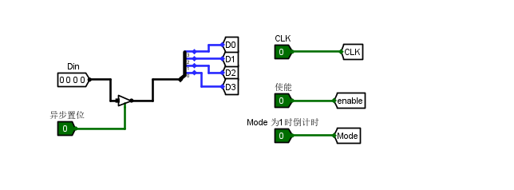

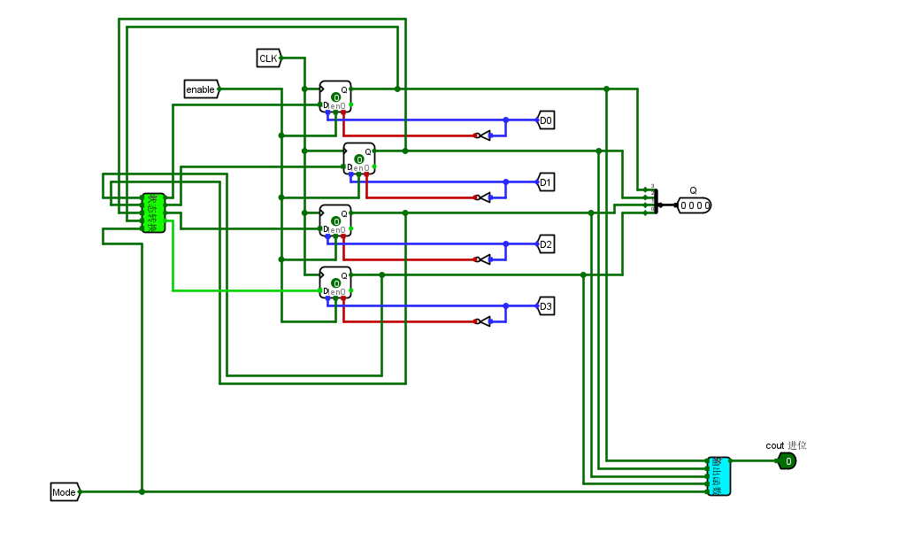

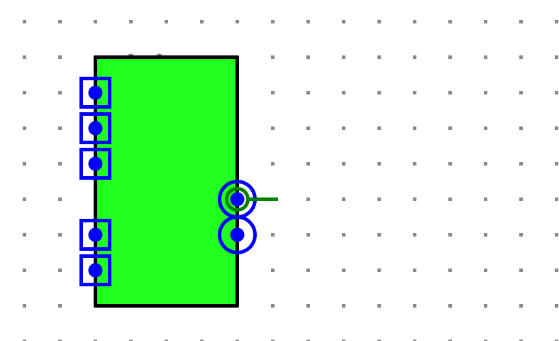

1. 计数器状态转换模块

输入：

|  |  |  |  |  |
| --- | --- | --- | --- | --- |
| **S3** | **S2** | **S1** | **S0** | **Mode** |

输出：

|  |  |  |  |
| --- | --- | --- | --- |
| **N3** | **N2** | **N1** | **N0** |

输出的逻辑表达式：

|  |  |  |  |
| --- | --- | --- | --- |
| **~S3&S2&S1&S0&~Mode+S3&~S2&~S1&~S0&~Mode+S3&~S2&~S1&S0&Mode+~S3&~S2&~S1&~S0&Mode** | **~S3&~S2&S1&S0&~Mode+~S3&S2&~S1&~S0&~Mode+~S3&S2&~S1&S0&~Mode+~S3&S2&S1&~S0&~Mode+S3&~S2&~S1&~S0&Mode+~S3&S2&S1&S0&Mode+~S3&S2&S1&~S0&Mode+~S3&S2&~S1&S0&Mode** | **~S3&~S2&~S1&S0&~Mode+~S3&~S2&S1&~S0&~Mode+~S3&S2&~S1&S0&~Mode+~S3&S2&S1&~S0&~Mode+S3&~S2&~S1&~S0&Mode+~S3&S2&S1&S0&Mode+~S3&S2&~S1&~S0&Mode+~S3&~S2&S1&S0&Mode** | **~S3&~S2&~S1&~S0&~Mode+~S3&~S2&S1&~S0&~Mode+~S3&S2&~S1&~S0&~Mode+~S3&S2&S1&~S0&~Mode+S3&~S2&~S1&~S0&~Mode+S3&~S2&~S1&~S0&Mode+~S3&S2&S1&~S0&Mode+~S3&S2&~S1&~S0&Mode+~S3&~S2&S1&~S0&Mode+~S3&~S2&~S1&~S0&Mode** |

真值表：

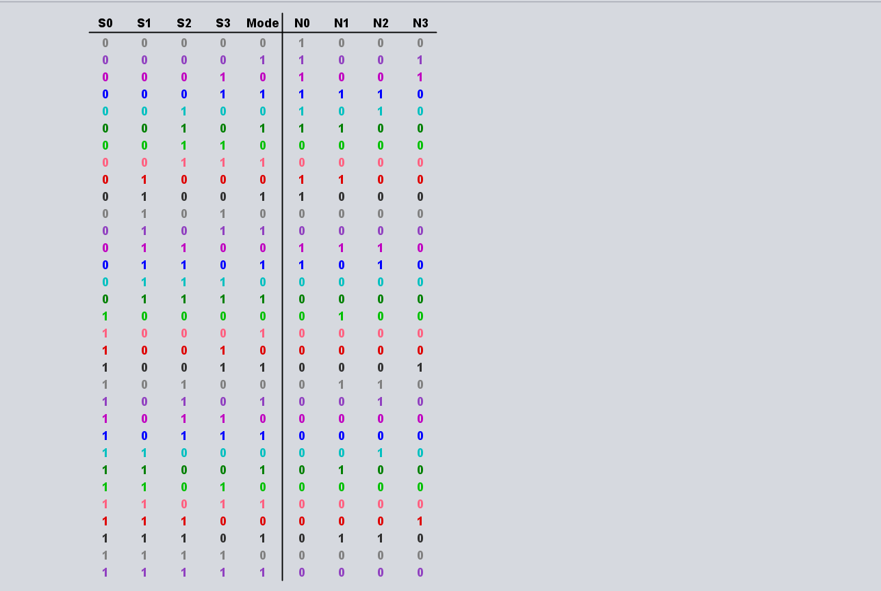

1. 计数器输出函数模块

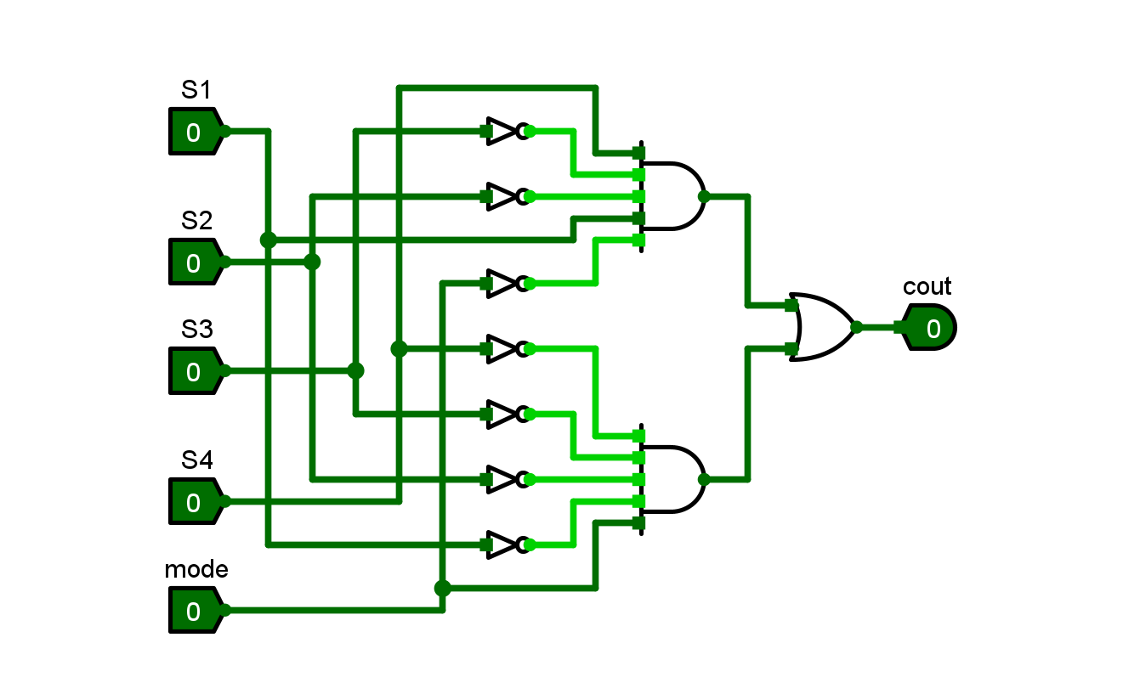

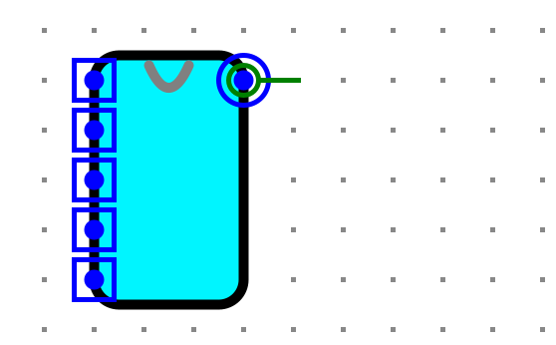

1. 双向计数器模块

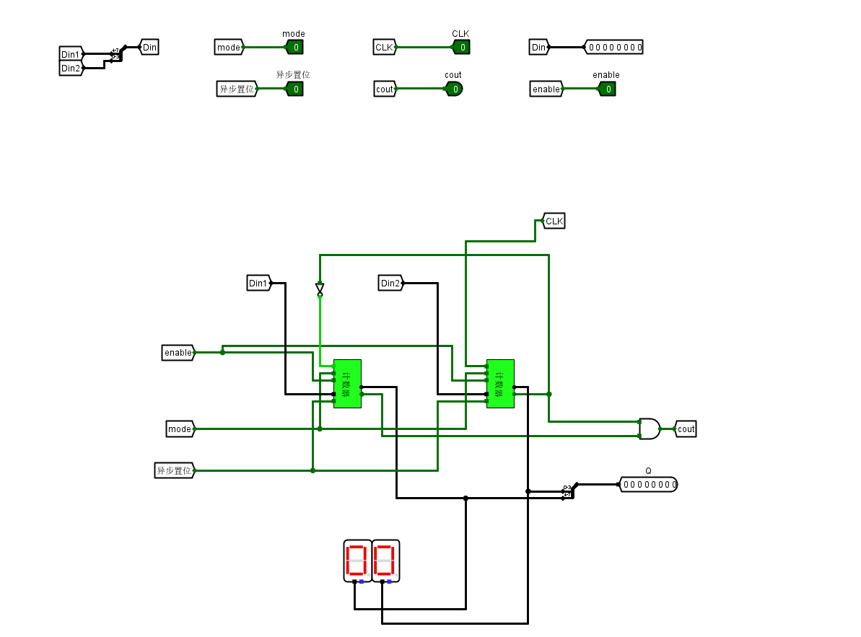

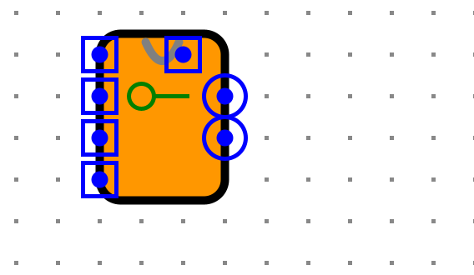

1. 红绿灯状态转换模块

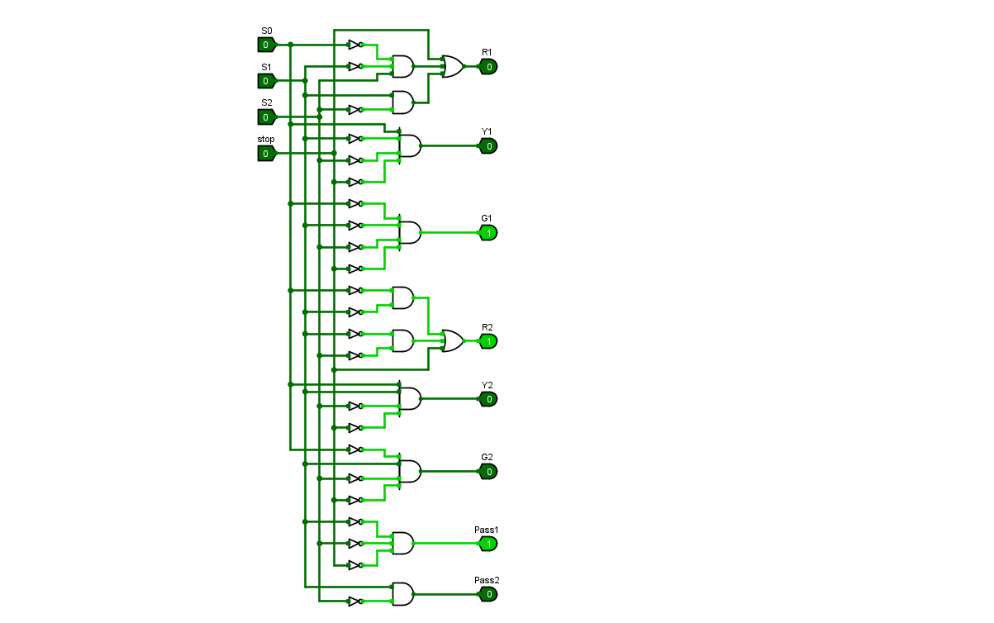

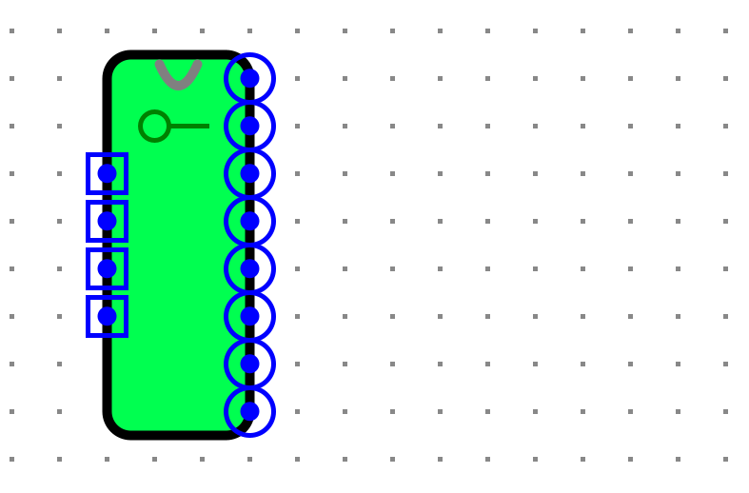

1. 红绿灯生成函数模块

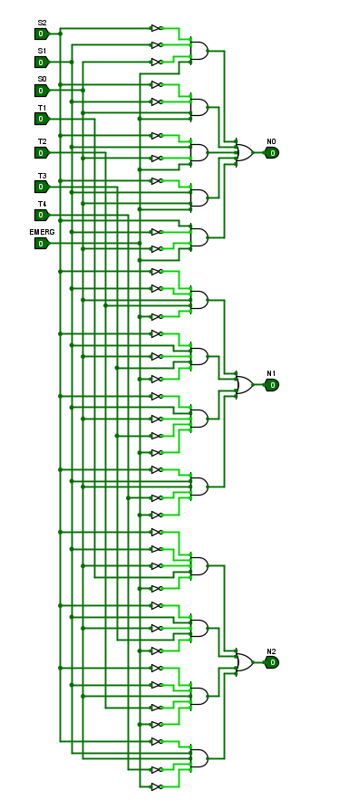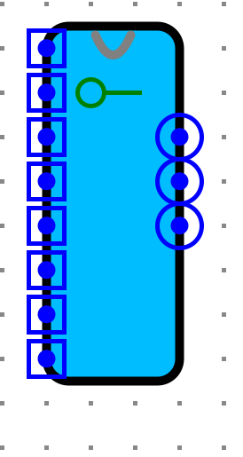

1. 左右转控制模块

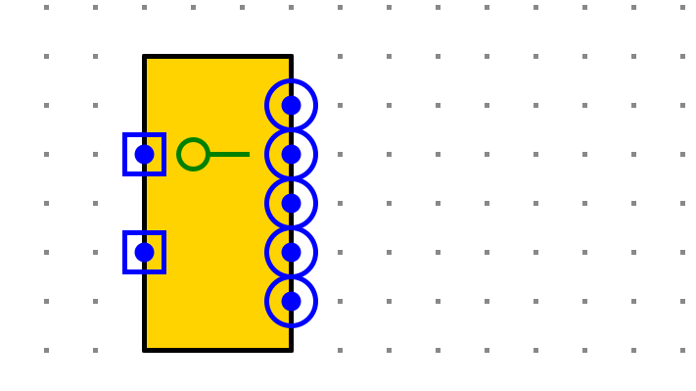

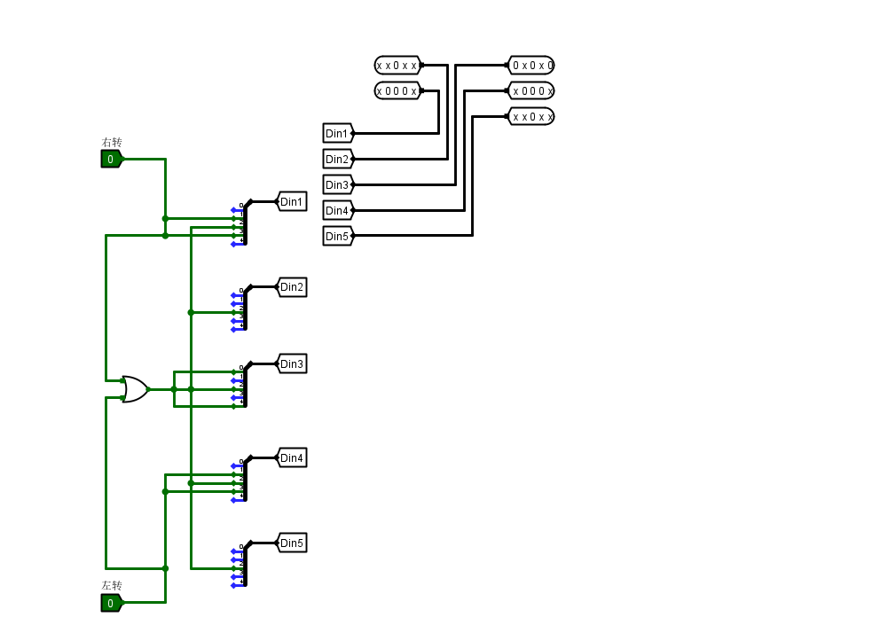

1. 整体电路

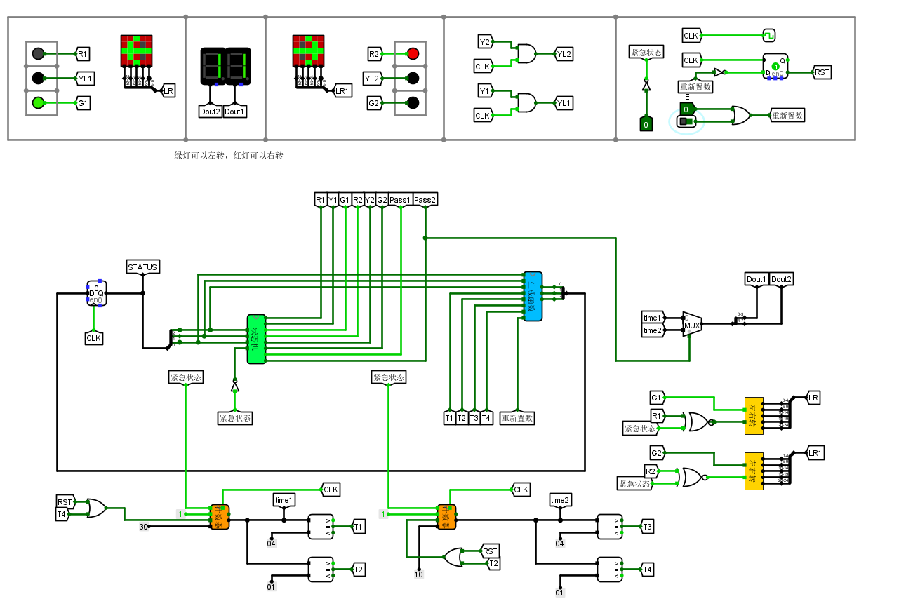

2. 技术方案论证（课程目标1）

（技术可行性、设计与部署可靠性论证、Logisim仿真软件的优势，可设计实施的系统类型、规模等，仿真测试环境的经济优势，电路设计的可靠性等。）

四、阶段进度计划与成本考虑（课程目标6）

1. 阶段进度计划

第一天：调研与资料查阅

第二天：计数器状态转换模块、计数器生成函数模块

第三天：一位计数器

第四天：双位计数器

第五天：红绿灯状态转换模块、红绿灯生成函数模块

第六天：左右转控制模块

第七天：封装电路

第八天：整体电路

第九天：测试与功能验证

2. 方案成本调研

十六进制数字显示器2个

按钮1个

发光二极管6个

比较器4个

5*5 LED点阵两个

寄存器1个

中规模组合电路

中规模时序电路

存储电路

五、系统实现

1. 功能块的实现（课程目标1）

（1）一位计数器

（2）计数器状态转换模块

（3）计数器生成函数模块

（4）双位计数器模块

（5）红绿灯状态转换模块

（6）红绿灯生成函数模块

（7）左右转控制模块

（8）总体电路

2. 功能测试结果分析（课程目标2）

Logisim仿真电路功能的特点（包括概念，功能仿真，各自功能和优缺点）

各模块的功能验证：（用模块的真值表或状态转移图描述）

六、展望（课程目标3）

1. 问题与解决

2. 系统不足与扩展展望

参考文献

示例

[1] 数字电路设计及Verilog HDL实现. 康磊，李润洲编著. 西安：西安电子科技大学出版社，2010。